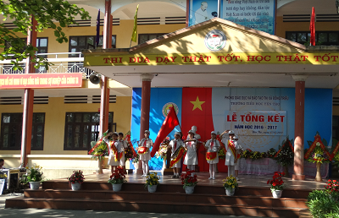

1. *Nghi lễ chào cờ.*

*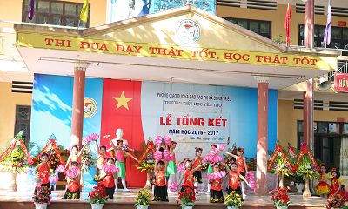*

1. *Văn nghệ chào mừng*
2. *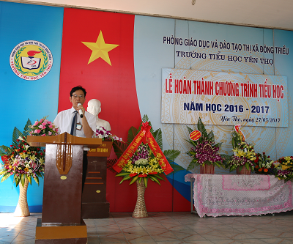*

*3.Thầy giáo Phạm Văn Lượng – Bí thư chi bộ;*

*Hiệu trưởng nhà trường phát biểu tại buổi lễ.*

*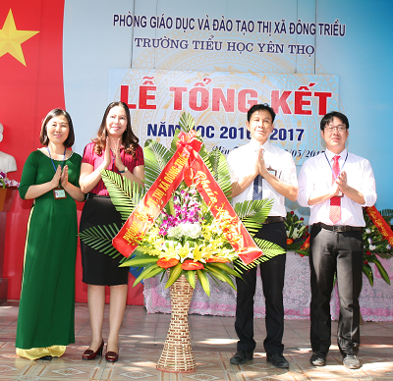*

*4.Bà Nguyễn Thị Hường - Phó trưởng PGD&ĐT tặng hoa chúc mừng.*

*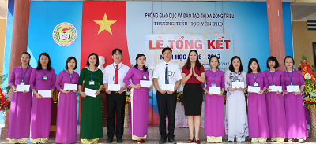*

*5. Bà Nguyễn Thị Hường – Phó trưởng PGD&ĐT*

*Biểu dương khen thưởng CBCNV hoàn thành xuất sắc nhiệm vụ .*

*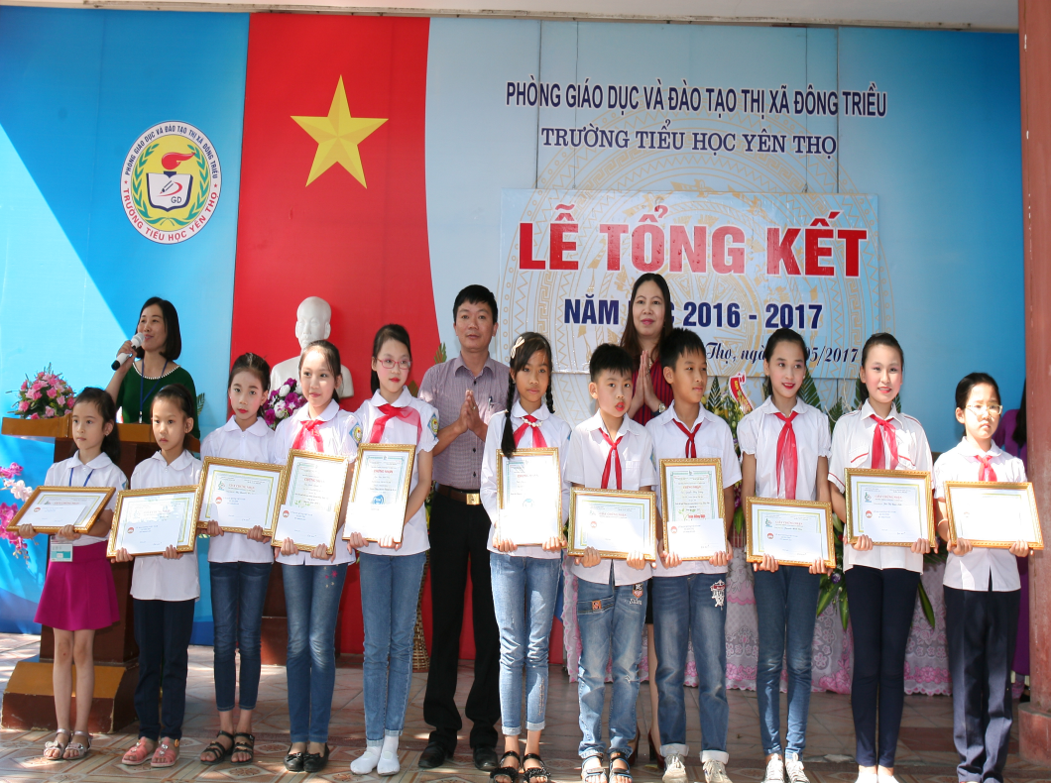*

*6. Bà Nguyễn Thị Hường – Phó trưởng PGD&ĐT*

*và Nguyễn Văn Dền - Chủ tịch MTTQ xã Trao giấy chứng nhận*

*và phần thưởng HS đạt giải qua các hội thi cấp Thị xã và cấp Tỉnh.*

*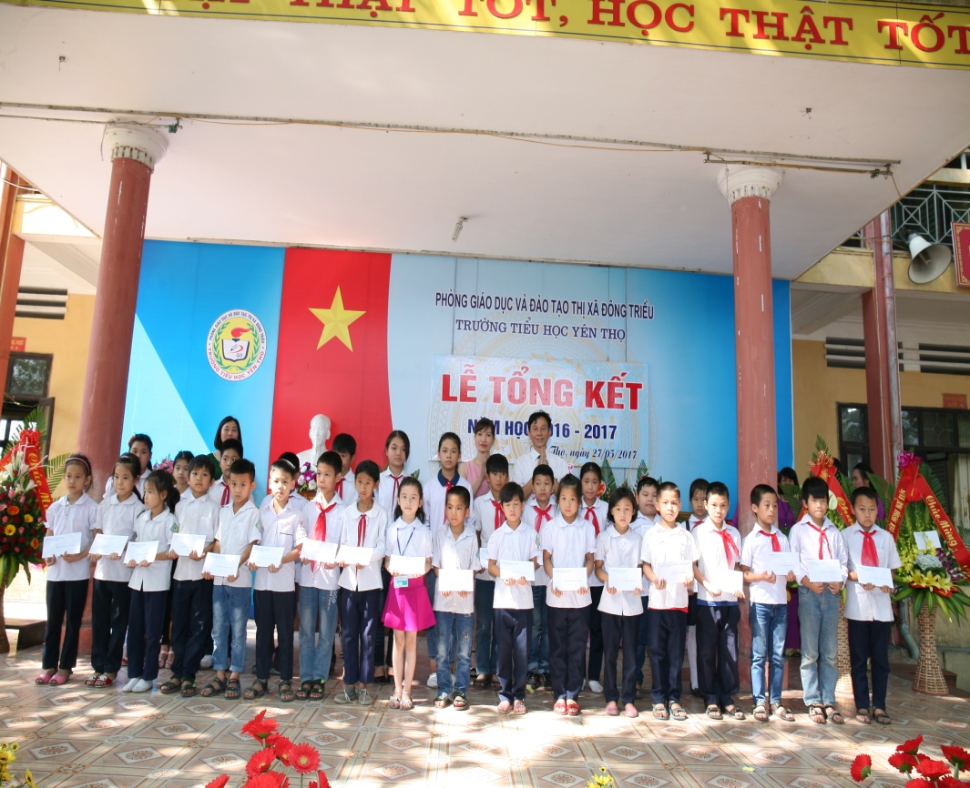*

*6. Tặng quà 45 HS có khó khăn đặc biệt có cố gắng vươn lên trong học tập.*

*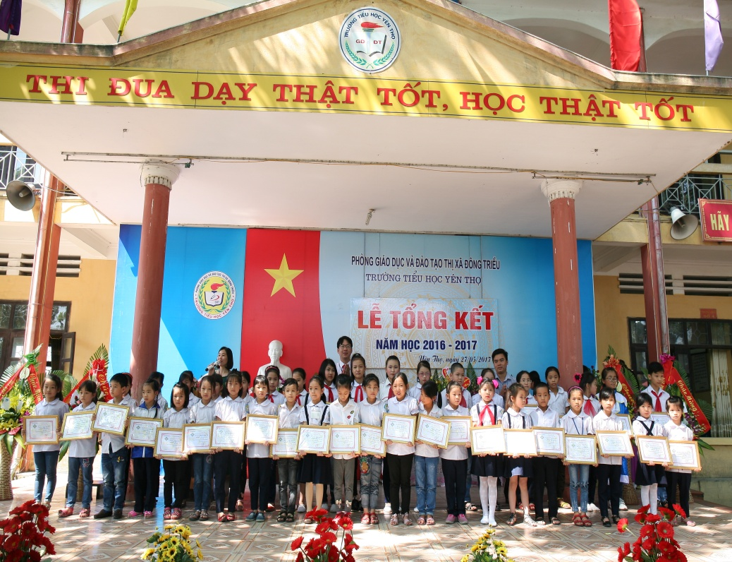*

*7. Biểu dương khen thưởng cho các học sinh có thành tích xuất sắc trong học tập và rèn luyện.*

*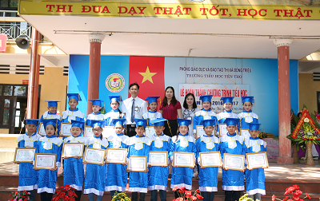*

*8. Trao giấy chứng nhận hoàn thành CTTH cho học sinh lớp 5 – Niên khóa 2012-2017.*

*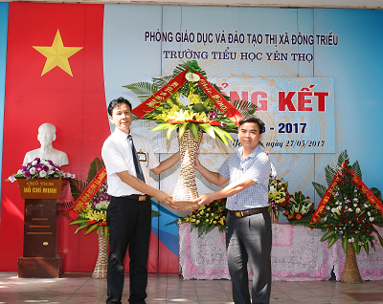*

*9. Lãnh đạo địa phương tặng hoa chúc mừng.*

*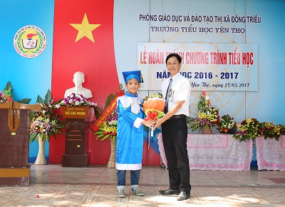*

*10. Đại diện HS nhà trường tặng hoa chúc mừng.*

*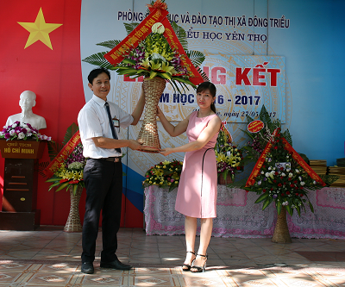*

*11. Đại diện Hội CMHS tặng hoa chúc mừng.*

*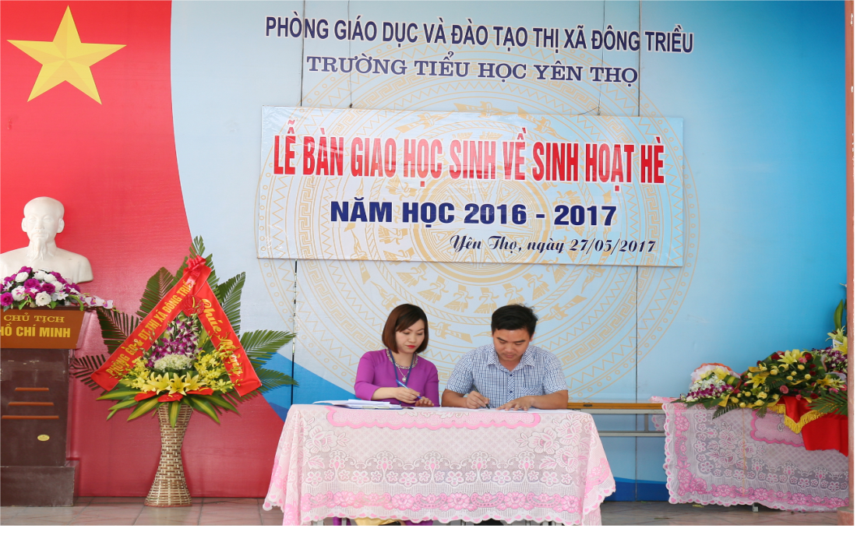*

*12. Lễ bàn giao học sinh về sinh hoạt hè tại địa phương.*

*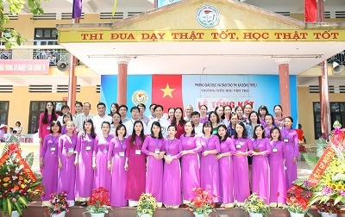*

*13 Đại biểu và CBCNV nhà trường trong buổi lễ.*